**Objetivos y contenidos conceptuales semana 14**

|  |  |
| --- | --- |
| Curso | Primer Nivel Transición |
| Semana | Del 06 al 10 de julio |
| Ámbito | Comunicación Integral |
| Núcleo | Lenguaje verbal |
| Docente | Adela Cornejo G |
| Unidad | El invierno |

|  |  |
| --- | --- |
| Objetivo (s) de aprendizaje | Objetivo de la clase |
| OA 3. Descubrir en contextos lúdicos, atributos fonológicos de palabras conocidas, tales como conteo de palabras, segmentación y conteo de sílabas, identificación de sonidos finales e iniciales. | * Segmentación y conteo de sílabas, de palabras claves relacionadas con cuidado de la salud y el coronavirus. |
| Contenidos | habilidades |
| * El invierno * Cuidamos la salud | * Conocer * Conteo silábico |

**Guía de aprendizaje**

|  |  |  |  |  |  |
| --- | --- | --- | --- | --- | --- |
| **Nombre del Estudiante** |  | | | | **Curso: Pre Kínder** |
| **Semana 14**  **06 al 10 de julio** |
| **Unidad:** | El invierno: cuidamos la salud | | **Habilidad** | Conocer  Conteo silábico | |
| **O.A.(s):** | OA 3. Descubrir en contextos lúdicos, atributos fonológicos de palabras conocidas, tales como conteo de palabras, segmentación y conteo de sílabas, identificación de sonidos finales e iniciales. | | | | |
| **Objetivo de la clase** | Segmentación y conteo de sílabas, de palabras claves relacionadas con cuidado de la salud y el coronavirus. | | | | |
| **Docente:** | Adela Cornejo G. | * **Ámbito** * **Núcleo** | | | * Comunicación Integral * Lenguaje verbal. |

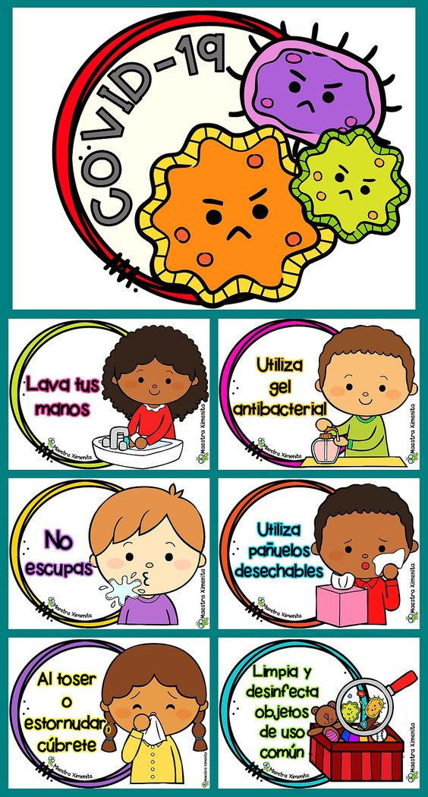

**En invierno llueve mucho, sentimos frío y debemos protegernos de muchos virus respiratorios, que nos podrían hacer enfermar. Hace poco ha llegado un virus nuevo al que le gusta mucho viajar por todo el mundo, su nombre es COVID – 19, pero todos le llaman CORONAVIRUS.**

**¿Has escuchado hablar de el? ¿Sabes cómo protegerte?**

* **Observa, lee y aprende en familia:**

|  |  |  |  |
| --- | --- | --- | --- |
| Los Mejores Carteles, Trípticos e Infografías sobre el Coronavirus. Carteles informativos para la escuela. Métodos de prevención del Corona Virus. Recopilación de recursos informativos sobre el COVID-19. Carteles para el Salón de Clases. Actividades para enseñar a los niños sobre el Coronavirus. Material didáctico para trabajar el Coronavirus. | Hygiene Posters | FREE COVID-19 Social Narrative for Children FREE COVID-19 Social Narrative for Children | Seeing Other People Wearing Masks Story by Autism Little Learners | Teachers Pay Teachers |
| 1.- Lávate las **manos**, con **agua** y **jabón**, mientras cantas tu canción favorita. | 2.- Al toser o estornudar, debes cubrir tu **boca** con el **codo**. ¡Como si fuera un saludo ninja! | 3.- Saluda sin abrazos ni besos, pero con un **cariñoso** **¡HOLA!** | 5.- Quédate en **casa** junto a tu familia, ellos sabrán cuidar de ti. |

* **Ahora te invito a trabajar contando las silabas de algunas de las palabras claves.**
* Con la ayuda de un adulto, nómbra cada palabras subrayada y sepáralas en silabas con golpes de palmas.
* Dibuja dentro de cada rectangulo, una rayita por cada silaba que contenga la palabra.
* Cuenta las rayitas dibujadas y une cada palabra con Virus, que contenga el numero que representa su cantidad de silabas. Fijate en el ejemplo.



1.- manos

**I I**

2.- agua



3.- jabón

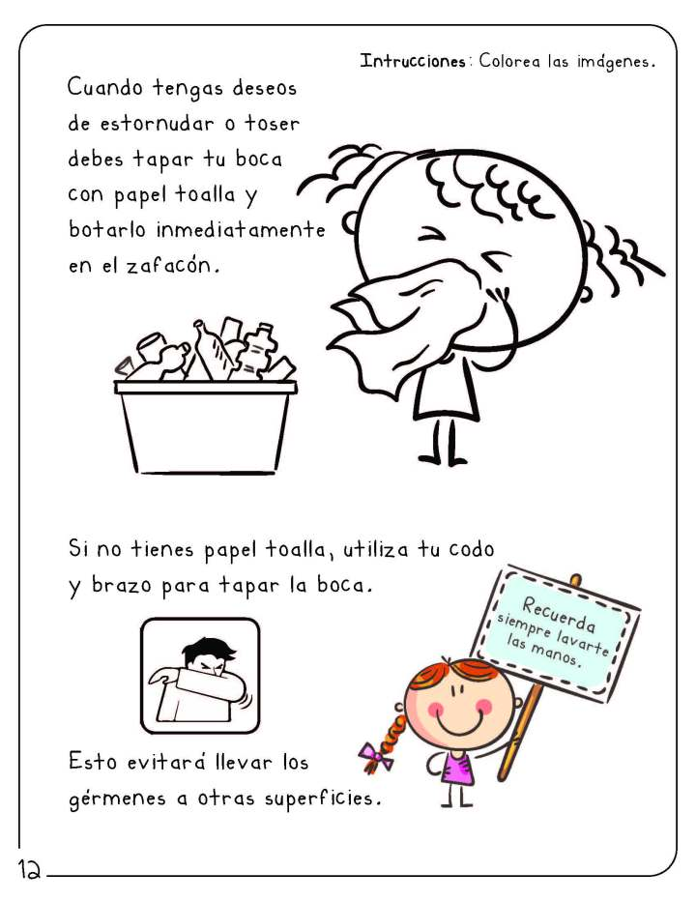

4.- boca



5.- codo

6.- casa

**Tarea**

**Sigamos aprendiendo**

**¿Sabías que?...**

**… Como este virus ha viajado por todo el mundo, al igual que tú, miles de niños, niñas, también se quedan en casa para protegerse en familia; mientras muchas otras personas, trabajan cuidando y curando a los que están más enfermitos y buscando la vacuna para que el virus no viaje más.**

* **Trabajemos ahora con este virus travieso, chiquitito y que no se puede ver:**
* Observa la imagen que representa como podría quedarse en nuestras manos luego de tocar objetos, toser, estornudar o estar con otras personas, si no nos lavamos las manos con agua y jabón.
* Ponte creativo o creativa y dibuja otros virus dentro de los círculos.

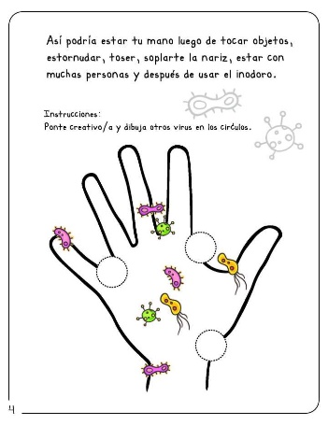

* ¿Cuántas veces te has lavado las manos con agua y jabón hoy? Escribe el número, dentro del círculo y sobre la línea, completando tu respuesta.

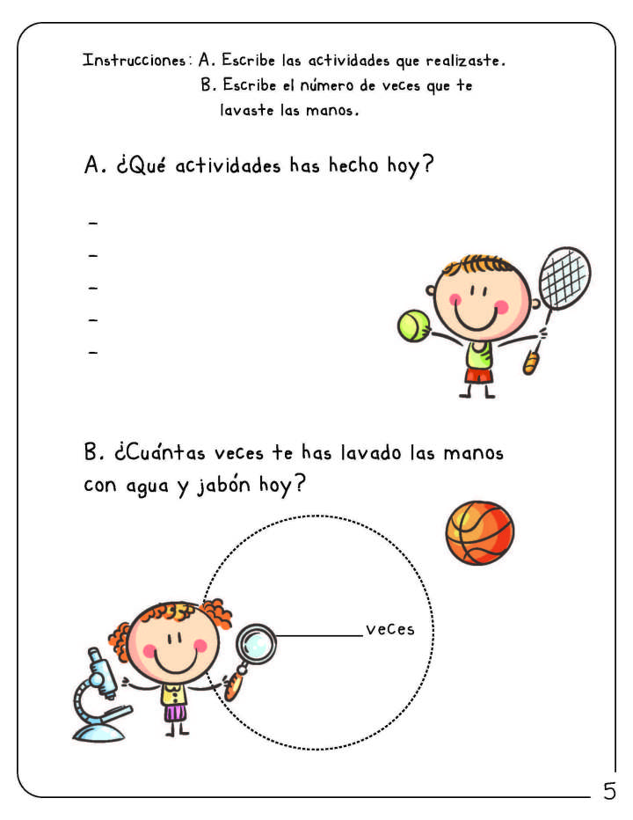 

**Te quiere, tía Adela**



**Objetivos y contenidos conceptuales semana 14**

|  |  |
| --- | --- |
| Curso | Pre kínder |
| Semana | 06 al 10 de julio |
| Ámbito | Interacción y comprensión del entorno |
| Núcleo | Pensamiento Matemático |
| Docente | Adela Cornejo G/ Karina Abarca |
| Unidad | El invierno |

|  |  |
| --- | --- |
| Objetivo (s) de aprendizaje | Objetivo de la clase |
| OA 2. Experimentar con diversos objetos estableciendo relaciones al clasificar por dos o tres atributos a la vez (forma, color, tamaño, función, masa, materialidad, entre otros) y seriar por altura, ancho, longitud o capacidad para contener. | * Clasificar ropa de invierno por tamaño: grande, mediano, chico |
| Contenidos | habilidades |
| * El invierno * Nos abrigamos bien | * Observar * Comprender * Clasificar |

**Guía de aprendizaje adaptada PIE**

|  |  |  |  |  |  |
| --- | --- | --- | --- | --- | --- |
| Nombre del Estudiante |  | | | | Curso: Pre Kínder |
| Semana 14  06 al 10 de julio |
| Unidad: | El invierno: Nos abrigamos bien. | | Habilidad | Observar  Comprender  Clasificar | |
| O.A.(s): | OA 2. Experimentar con diversos objetos estableciendo relaciones al clasificar por dos o tres atributos a la vez (forma, color, tamaño, función, masa, materialidad, entre otros) y seriar por altura, ancho, longitud o capacidad para contener. | | | | |
| Objetivo de la clase | Clasificar ropa de invierno por tamaño: grande, mediano, chico | | | | |
| Docente: | Adela Cornejo | Ámbito  Núcleo | | | Interacción y comprensión del entorno  Pensamiento matemático |

**Ahora que ya legó el invierno y hace mucho frío, sacaré el abrigo, me pondré bufanda guantes, y un gorro de lana. ¿Y tú, como te abrigarás?**

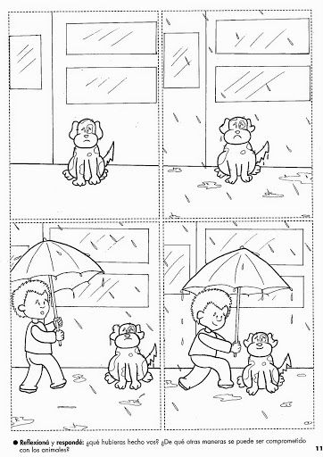

**Observa la imagen, piensa, comenta y responde:**

¿Qué usarías tú, para salir en un día de lluvia? Enciérralas en una cuerda.

|  |
| --- |
| https://i2.wp.com/www.imageneseducativas.com/wp-content/uploads/2016/09/Evaluaci%C3%B3n-inicial-Educaci%C3%B3n-Infantil-3-A%C3%91OS-7.jpg?ssl=1 https://i2.wp.com/www.imageneseducativas.com/wp-content/uploads/2016/09/Evaluaci%C3%B3n-inicial-Educaci%C3%B3n-Infantil-3-A%C3%91OS-7.jpg?ssl=1 https://i2.wp.com/www.imageneseducativas.com/wp-content/uploads/2016/09/Evaluaci%C3%B3n-inicial-Educaci%C3%B3n-Infantil-3-A%C3%91OS-7.jpg?ssl=1 https://i2.wp.com/www.imageneseducativas.com/wp-content/uploads/2016/09/Evaluaci%C3%B3n-inicial-Educaci%C3%B3n-Infantil-3-A%C3%91OS-7.jpg?ssl=1 Winter Math Worksheets & Activities No Prep for Kindergarten. Count and graph. https://i2.wp.com/www.imageneseducativas.com/wp-content/uploads/2016/09/Evaluaci%C3%B3n-inicial-Educaci%C3%B3n-Infantil-3-A%C3%91OS-7.jpg?ssl=1 Winter Math Worksheets & Activities No Prep for Kindergarten. Count and graph. |

* **Clasifiquemos ahora esta ropa de invierno**
* Observa las imágenes, recorta y pégalas según corresponda. Fíjate en el ejemplo.



Bendiciones para ti y tu familia

|  |  |  |
| --- | --- | --- |
| **Ropa de invierno** | **Grande** | **chico** |
| https://i2.wp.com/www.imageneseducativas.com/wp-content/uploads/2016/09/Evaluaci%C3%B3n-inicial-Educaci%C3%B3n-Infantil-3-A%C3%91OS-7.jpg?ssl=1 | https://i2.wp.com/www.imageneseducativas.com/wp-content/uploads/2016/09/Evaluaci%C3%B3n-inicial-Educaci%C3%B3n-Infantil-3-A%C3%91OS-7.jpg?ssl=1 | https://i2.wp.com/www.imageneseducativas.com/wp-content/uploads/2016/09/Evaluaci%C3%B3n-inicial-Educaci%C3%B3n-Infantil-3-A%C3%91OS-7.jpg?ssl=1 |
| https://i2.wp.com/www.imageneseducativas.com/wp-content/uploads/2016/09/Evaluaci%C3%B3n-inicial-Educaci%C3%B3n-Infantil-3-A%C3%91OS-7.jpg?ssl=1 |  |  |
| Winter Math Worksheets & Activities No Prep for Kindergarten. Count and graph. |  |  |
| Winter Math Worksheets & Activities No Prep for Kindergarten. Count and graph. |  |  |



|  |  |  |
| --- | --- | --- |
| Winter Math Worksheets & Activities No Prep for Kindergarten. Count and graph. | https://i2.wp.com/www.imageneseducativas.com/wp-content/uploads/2016/09/Evaluaci%C3%B3n-inicial-Educaci%C3%B3n-Infantil-3-A%C3%91OS-7.jpg?ssl=1 | Winter Math Worksheets & Activities No Prep for Kindergarten. Count and graph. |
| Winter Math Worksheets & Activities No Prep for Kindergarten. Count and graph. | Winter Math Worksheets & Activities No Prep for Kindergarten. Count and graph. | https://i2.wp.com/www.imageneseducativas.com/wp-content/uploads/2016/09/Evaluaci%C3%B3n-inicial-Educaci%C3%B3n-Infantil-3-A%C3%91OS-7.jpg?ssl=1 |

**Tarea**

**Sigamos aprendiendo**

**¿Sabías que…?**

**…Cada copo de nieve tiene seis lados, sin embargo, todos son únicos y diferentes en formas y tamaños, es decir, no hay ninguno igual a otro**

* **Observa estos copos de nieve y encierra todo los que son iguales al modelo.**



|  |  |  |
| --- | --- | --- |
| Iconos del copo de nieve fijados en el fondo blanco Vector stock de ilustración | Iconos del copo de nieve fijados en el fondo blanco Vector stock de ilustración | Iconos del copo de nieve fijados en el fondo blanco Vector stock de ilustración |
| Iconos del copo de nieve fijados en el fondo blanco Vector stock de ilustración | Iconos del copo de nieve fijados en el fondo blanco Vector stock de ilustración | Iconos del copo de nieve fijados en el fondo blanco Vector stock de ilustración |
| Iconos del copo de nieve fijados en el fondo blanco Vector stock de ilustración | Iconos del copo de nieve fijados en el fondo blanco Vector stock de ilustración | Iconos del copo de nieve fijados en el fondo blanco Vector stock de ilustración |
| Iconos del copo de nieve fijados en el fondo blanco Vector stock de ilustración | Iconos del copo de nieve fijados en el fondo blanco Vector stock de ilustración | Iconos del copo de nieve fijados en el fondo blanco Vector stock de ilustración |

* **Ahora, te invito a si repasar con tus lápices y colores favoritos, las líneas punteadas que unen a estos muñecos de nieve.**

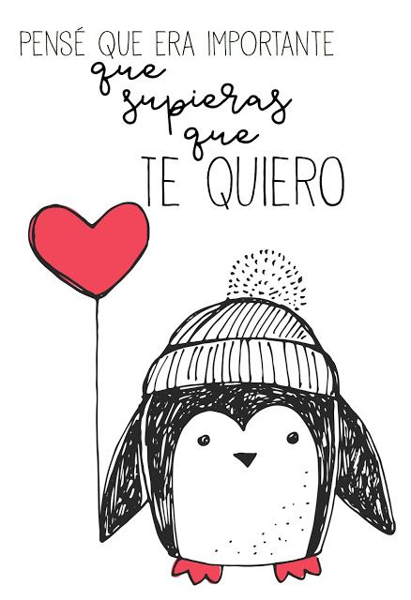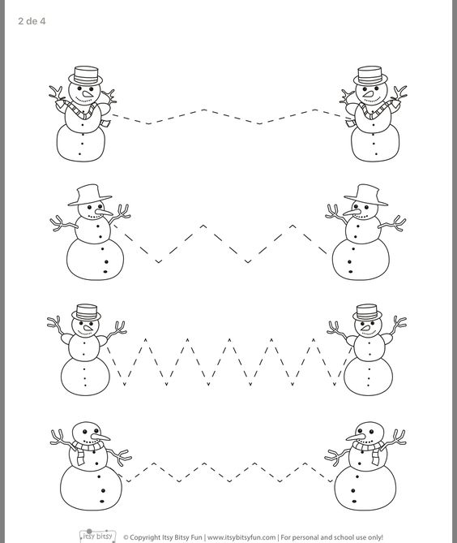

Trabajando en nuestro texto

NT1

Periodo: Semana del 06 al 10 de julio 2020

Educadora: Adela Cornejo González

**I.- Pagina 49 ¿Qué sabes sobre la letra A?**

**Es importante que los niños y niñas conozcan unas amiguitas que siempre nos van a acompañar, ellas nos permiten hablar, leer, escribir, cantar, recitar. Estas amigas son “las vocales”.**

Al inicio de la actividad, nombrar junto al niño y niña, las vocales presentando la vocal A

1.- Comenta y responde las siguientes preguntas:

¿Saben cómo se llama esta letra? ¿Qué palabras comienzan con esta letra? ¿Qué forma tiene la letra A? ¿A qué se parece?

2.- Abre la página 49 de tu libro y observa lo que ves en ella.

Responde: ¿reconoces la letra en estas palabras? (Frutilla- Mariposa-Arcoíris)

Con un lápiz,- completa la vocal A que aparece en la pagina

-encierra con una cuerda las vocales A que están en las palabras: Frutilla

-Mariposa-Arcoíris.

3-Una vez finalizado tu trabajo, pinta o rellena la vocal A que aparece en la página.

4.- Felicitaciones, ya finalizaste tus actividades.

**III.-** Realiza este desafío: Une cada animal con sus respectivas patas.

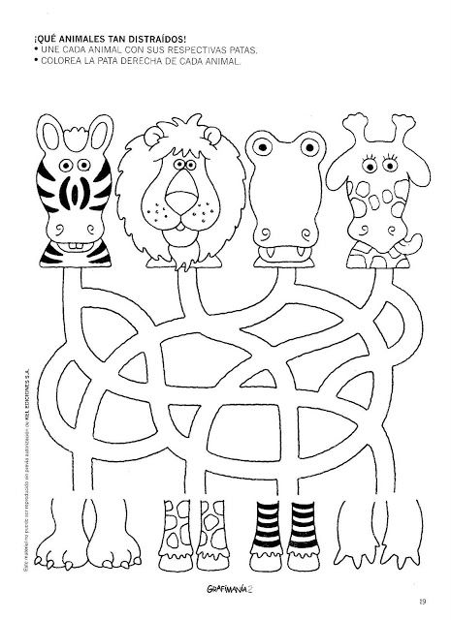

**Somos animales distraídos, ayúdanos a encontrar nuestras patas.**

**Estas actividades me resultaron…**

|  |  |  |
| --- | --- | --- |
| II>★★★★ ficha del alumno - Recursos educativos y material didáctico para niños de primaria. Descarga ficha del alumno gratis. | II>★★★★ ficha del alumno - Recursos educativos y material didáctico para niños de primaria. Descarga ficha del alumno gratis. | II>★★★★ ficha del alumno - Recursos educativos y material didáctico para niños de primaria. Descarga ficha del alumno gratis. |
| Fáciles | Puedo mejorar | Difíciles |